Submission Pretzfeld
Losverzeichnis 2026

Laubwertholz
der Forstzusammenschlüsse
aus Ober- und Mittelfranken,
sowie staatlicher Forstbetriebe

Mittwoch, 13. Januar 2026

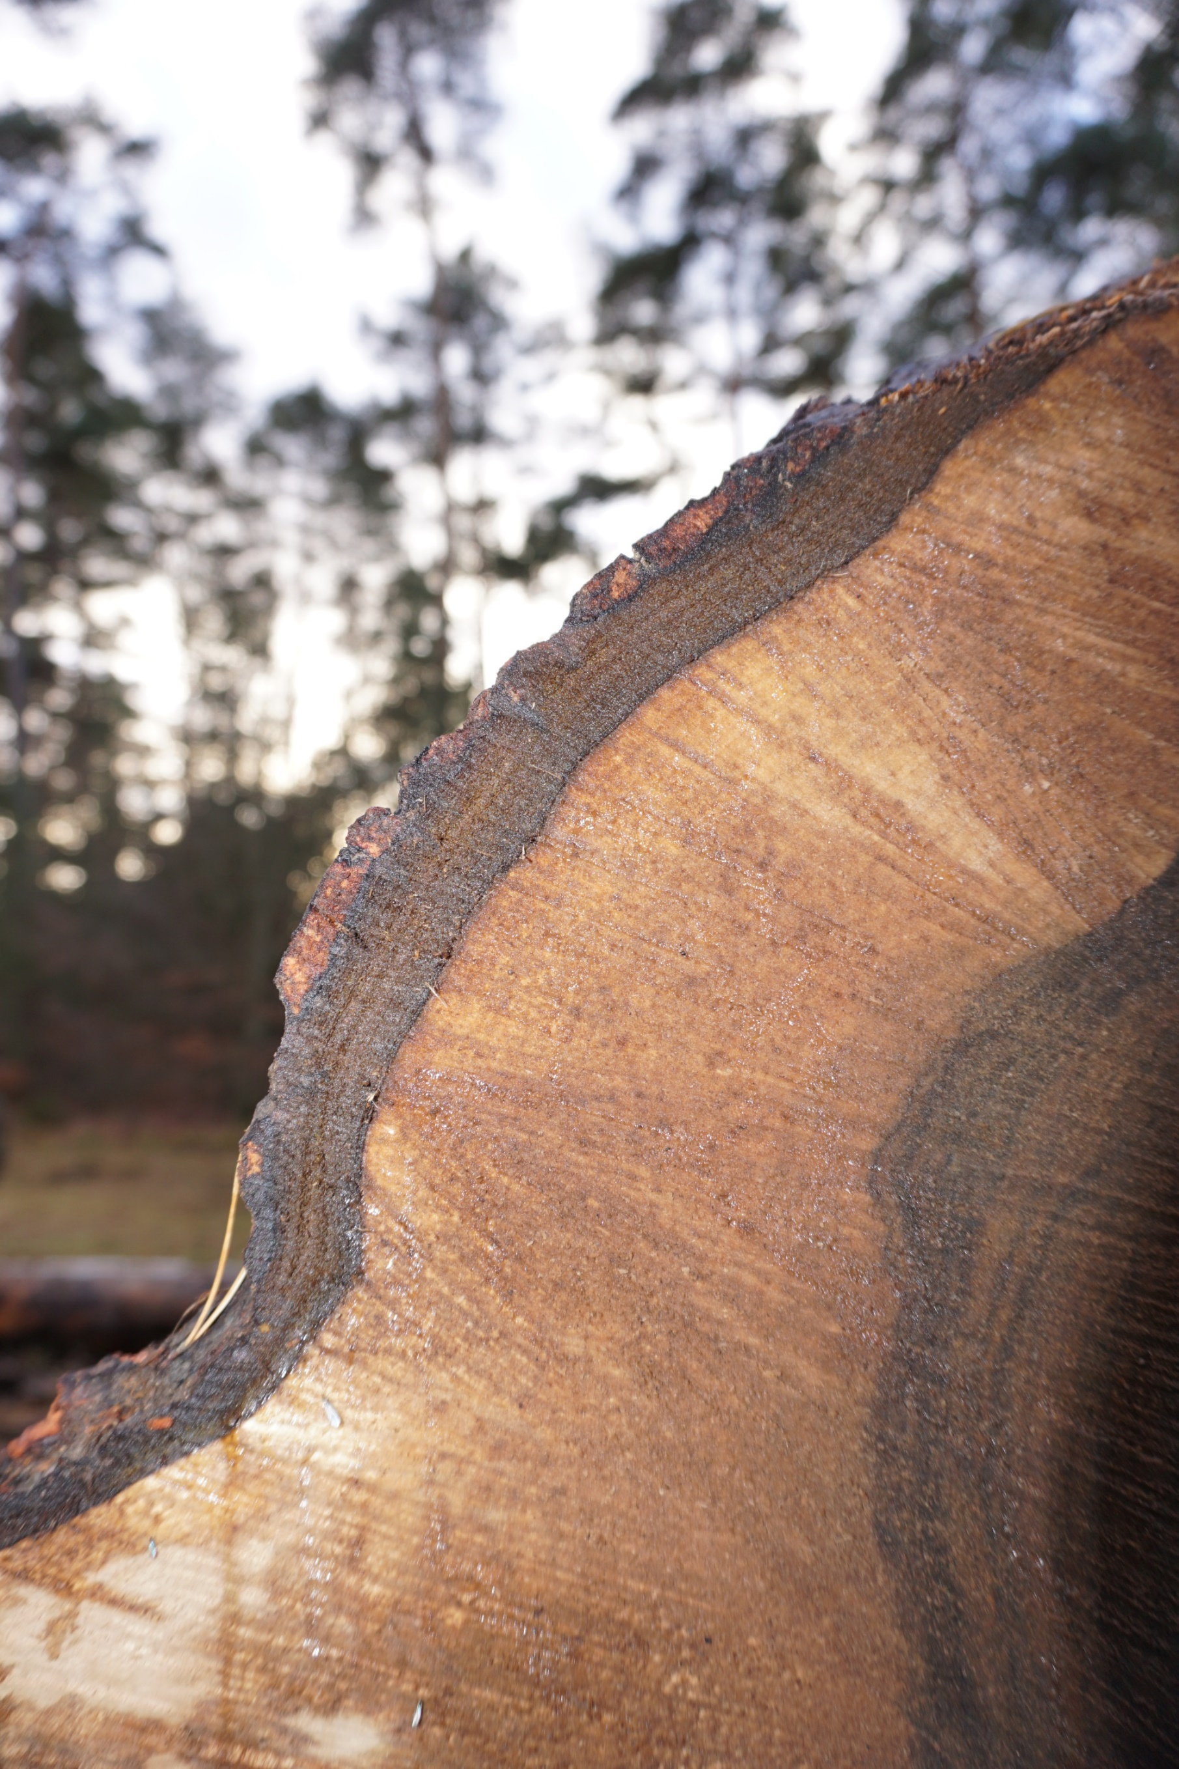


Sehr geehrte Damen und Herren,

die diesjährige Laubwertholzsubmission Pretzfeld findet am

Mittwoch, den 13. Januar 2026

statt. An der Submission nehmen Forstzusammenschlüsse aus Ober- und Mittelfranken, der Oberpfalz sowie die Forstbetriebe Forchheim und Pegnitz (Bayerischen Staatsforsten) teil.

Die Öffnung der Gebote und die Datenerfassung erfolgen am 13.01.2026 ab 08:00 Uhr, am Sitz der FV Unterfranken in 97461 Hofheim. Die Ergebnisse der Submission werden den Beteiligten am 16.01.2025 schriftlich bekannt gegeben.

Wir bieten nur ausgesuchte, qualitativ hochwertige Blochhölzer zum Kauf an. Das Holz liegt zur Besichtigung ab dem 08.12.2025 für Sie bereit. Unser Angebot wird Sie überzeugen.

Wie in den Vorjahren werden die Hölzer am Lagerplatz Strullendorf angeboten. Die Anfahrt zum Lagerplatz entnehmen Sie bitte dem beiliegenden Lageplan. Sollte es schneien, ist dafür gesorgt, dass Sie die Hölzer schneefrei besichtigen und bewerten können. Bei unsicherer Wetterlage kann bei RL Benedikt Kügel (+49173/8638545) erfragt werden, ab wann eine sichere, schneefreie Besichtigung der Hölzer möglich ist.

Alle Losverzeichnisse und die Submissionsbedingungen stehen auf der Homepage der Forstwirtschaftlichen Vereinigung Unterfranken e.V. (www.fvunterfranken.de) als Download zur Verfügung.

Die Anfahrtsbeschreibung können Sie beiliegenden Lageplänen entnehmen.

An bestimmten Tagen können die Hölzer schneefrei besichtigen und ein gewertet werden. Die Schneeräumtermine sind als Anlage beigefügt.

Die Besichtigung ist ab 08.12.2025 möglich.

Unsere Submission Pretzfeld wird dieses Jahr erstmalig gemeinsam mit der Submission der FV Unterfranken „Sailershausen“ durchgeführt daher folgenden Ablauf beachten:

Der Service für unsere Kunden ermöglicht es Ihnen ab sofort, die digitale Bearbeitung Ihrer Gebote direkt am Lagerplatz und die Weitergabe an die Verkaufsstelle - Sie sparen Zeit und Postgebühren.
Der Ablauf ist von uns wie folgt geplant:
Ebenfalls unter www.fvoberfranken.de und www.fvunterfranken.de können Sie die Exceltabellen platzweise downloaden.
Zwingende Einträge in die jeweilige Tabelle:
- Zeile 5 Firmenname und USt-ID
- Zeile 6 Telefonnummer
- Zeile 7 Fax-Nummer (falls kein Fax Eintrag „ohne“)
- Zeile 8 Email-Adresse (falls kein Email Eintrag „ohne“)
In die Spalten F werden ab Zeile 11 die Gebote in Euro je Festmeter eingetragen.
In Spalte G kann, wenn erforderlich, eine Bemerkung des Bieters zum jeweiligen Gebot hinterlegt werden.

Die vollständig bearbeitete Tabelle bitte als 7-zip-Datei (Freeware-Programm) mit Kennwortschutz termingerecht ausschließlich an die Mailadresse der FV Unterfranken senden (info@fvunterfranken.de).
Der Eingang des digitalen Gebotes wird vom Veranstalter unmittelbar nach Erhalt bestätigt.
Zusätzlich muss spätestens zum Eröffnungstermin ein Ausdruck der Seite 1 der Excel-Liste, versehen mit der Unterschrift eines berechtigten Firmenvertreters, beim Veranstalter (FV Unterfranken) vorliegen (Postversand-Zustellverzögerungen einkalkulieren).
Zur Entschlüsselung der übermittelten, digitalen Gebote durch das Auswertungsteam ist das vom Bieter zur Verschlüsselung der Zip-Datei verwendete Kennwort dieser Postsendung beizufügen.
Digitales Gebot und o.a. Postsendung müssen vor dem festgesetzten Eröffnungstermin beim Veranstalter eingegangen sein.
Bei Fragen zum Ablauf können Sie gerne unter 0175 / 5238344 anrufen.

Wir freuen uns auf Ihre Gebote und stehen Ihnen für weitere Fragen jederzeit gerne zur Verfügung.

Mit den besten Grüßen

Jörg Ermert

I. Submissionsbedingungen
- Die Gebotsabgabe erfolgt in ganzen Euro je Festmeter (Euro/fm); hinzu kommt die gesetzliche Mehrwertsteuer. Gebote unter 100 €/fm für Buche und Eiche bleiben unberücksichtigt. Für sonstige Hölzer sind Gebote ab 100 €/fm erwünscht.
- Gebote in bedingter Form, gemeinschaftliche Gebote mehrerer Personen oder Nebengebote werden nicht berücksichtigt.
- Die Kaufgebote bedürfen der Schriftform und müssen bis spätestens 13. Januar 2026 um 8:00 Uhr bei nachfolgender Postanschrift eingegangen sein:
FV Unterfranken e.V.
Landgerichtstraße 12
97461 Hofheim
Daneben besteht die Möglichkeit, die Kaufgebote am 13.01.2026 bis zur Eröffnung der Gebote um 8:00 Uhr direkt abzugeben.
- Die Gebote müssen in einem verschlossenen Umschlag mit der Aufschrift: „Gebote für die Submission am 13. Januar 2026“ eingereicht werden. Die Umschläge müssen bis zur Öffnung der Gebote unbeschädigt sein.
- Die Gebote müssen in deutlich lesbarer Schrift mit Kugelschreiber folgende Angaben enthalten:
▪ Ort und Tag
▪ Name und Sitz des Bieters
▪ Gebot in ganzen Euro/fm
▪ rechtsverbindliche Unterschrift
- Die Gebotseröffnung und Datenerfassung der Gebote erfolgen am 13. Januar 2026 ab 8:00 Uhr an der Geschäftsstelle der FV Unterfranken e.V.
Für die Zuschlagserteilung kommen nur Gebote in Frage, die den Bedingungen nach Inhalt und Form entsprechen; alle anderen Gebote werden nicht berücksichtigt. Der Verkaufsleiter kann jedoch Gebote mit unerheblichen Formfehlern als gültig betrachten.
- Nach Öffnung und Datenerfassung aller Gebote erteilt die Verkaufsleiterin dem Meistbietenden den Zuschlag, wenn ihm dessen Angebot angemessen erscheint und gegen dessen Zahlungsfähigkeit keine Bedenken bestehen. Werden von mehreren Bietern gleich hohe Meistgebote auf ein Los abgegeben, so wird durch Los entschieden, wer den Zuschlag erhält. Die Art der Verlosung bestimmt die Verkaufsleiterin. Die Ergebnisse werden den Käufern im Laufe des 16.01.2026 per Mail bekannt gegeben.
- Nach Zuschlagserteilung werden Reklamation an Güte, Qualität und Maß nicht akzeptiert.
- Verkaufsleiter ist die Geschäftsführer der forstwirtschaftlichen Vereinigung Oberfranken w.V.
- Eine generelle Veröffentlichung der Käufer, sowie der Zweit- und Drittgebote erfolgt nicht.

- Mit Abgabe des Gebotes wird die Datenschutzgrundverordnung akzeptiert.
II. Verkaufsbedingungen
Für die Submission gelten die Verkaufs- und Zahlungsbedingungen für Holzverkäufe der FV Oberfranken w.V. (VZB-FV) vom 16.10.2012, sowie die Allgemeinen Versteigerungs- und Submissionsbedingungen für Holzverkäufe der FV Unterfranken e.V. (VZB-VS-FV) vom 16.10.2012. Die VZB-FV und VZB-VS-FV können auf der Homepage der FV Unterfranken (www.fvunterfranken.de) heruntergeladen werden. Jeder Bieter erkennt durch die Abgabe seines Gebots diese allgemeinen sowie nachfolgende besonderen Bedingungen an und verzichtet auf die nachträgliche Einrede, dass ihm diese nicht bekannt gewesen seien.
- Mit dem Zuschlag gilt der Verkauf als rechtsverbindlich abgeschlossen. Nachträgliche Reklamationen an Güte, Qualität und Maß sind nicht mehr möglich.
- Die Rechnungsstellung erfolgt durch die FV Oberfranken w.V. oder der jeweiligen Institution.
Bei Zahlungseingang innerhalb von 14 Tagen werden 2% Skonto gewährt.
Die Forstbetriebsgemeinschaften verkaufen in der Regel das Holz im Namen und im Auftrag der einzelnen Waldbesitzer. Bei Rückfragen wenden Sie sich bitte an die jeweilige Forstbetriebsgemeinschaft.

- Bei der Verbringung des Rohholzes in Länder der EU oder in Drittländer hat der Kunde zeitnah einen Nachweis der Verbringung zu liefern. Dazu erhält er mit der Rechnung ein Formblatt "Nachweis der Lieferung im Holzverkauf für Umsatzsteuerzwecke" (Gelangungsbestätigung) mit der Bitte um Ausfertigung und Rücksendung an die Rechnung stellende Institution.
- Schutzmaßnahmen gegen Käferbefall, die der Käufer wünscht, gehen auf Gefahr und zu Lasten des Käufers, ohne dass Befallsfreiheit garantiert wird. Der Käufer ist verpflichtet, den Verkäufer rechtzeitig von der Schutzbehandlung des Holzes zu informieren. Über die Notwendigkeit etwaiger Maßnahmen entscheiden Käufer und Verkäufer im Einvernehmen gemeinsam.
- Die gekauften Hölzer müssen vom jeweiligen Lagerplatz bis spätestens 13.04.2026 abgefahren sein.

IV Lagerplatz Strullendorf

Lagerplatzbeauftragter: Herr Benedikt Kügel Mobil: +49 173/8638545
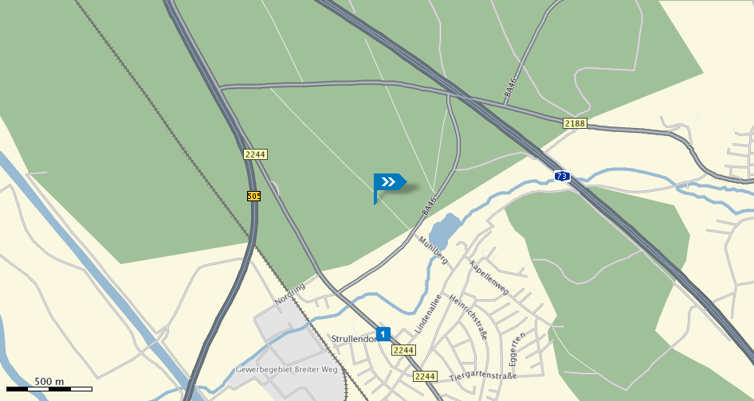
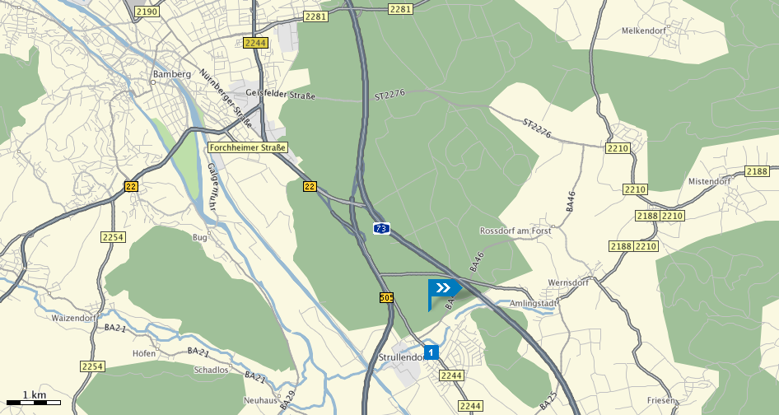
Geokoordinaten: 49°51´06´´N, 10°58´07´´O
Navigationssysteme: Hauptsmoorstraße 47, 96129 Strullendorf (D)

